Activité 2 : Initiation à la carte micro:bit
Compétences abordées :
- Identifier des algorithmes de contrôle des comportements physiques à travers les données des capteurs, l’IHM et les actions des actionneurs dans des systèmes courants
- Ecrire des programmes simples d'acquisition de données ou de commande d'un actionneur

- Présentation de la carte
Le schéma suivant montre la carte micro:bit. Cette carte contient, en plus de son microcontrôleur, quelques capteurs et actionneurs.
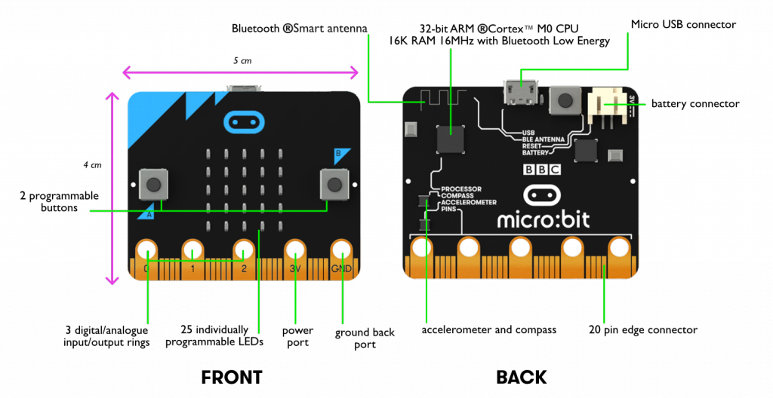
- A partir de ce schéma et d'éventuelles recherches sur Internet, identifier tous les capteurs et actionneurs intégrés à cette carte :
Actionneurs :
- 25 DELs formant une matrice de 5 x 5

Capteurs :
- 2 boutons
- 1 accéléromètre
- 1 thermomètre
- 1 capteur de luminosité
- 1 boussole
- 3 boutons tactiles sur les bornes 0, 1 et 2

- Programmation de la carte
Pour programmer la carte micro:bit, il existe différentes méthodes.
Méthode 1 : l’outil officiel
Lorsque l’on branche la carte sur un ordinateur, elle apparaît comme une clé USB portant le nom MICROBIT.
L’outil disponible à l’adresse https://python.microbit.org/v/2 permet d’écrire le code source du programme.
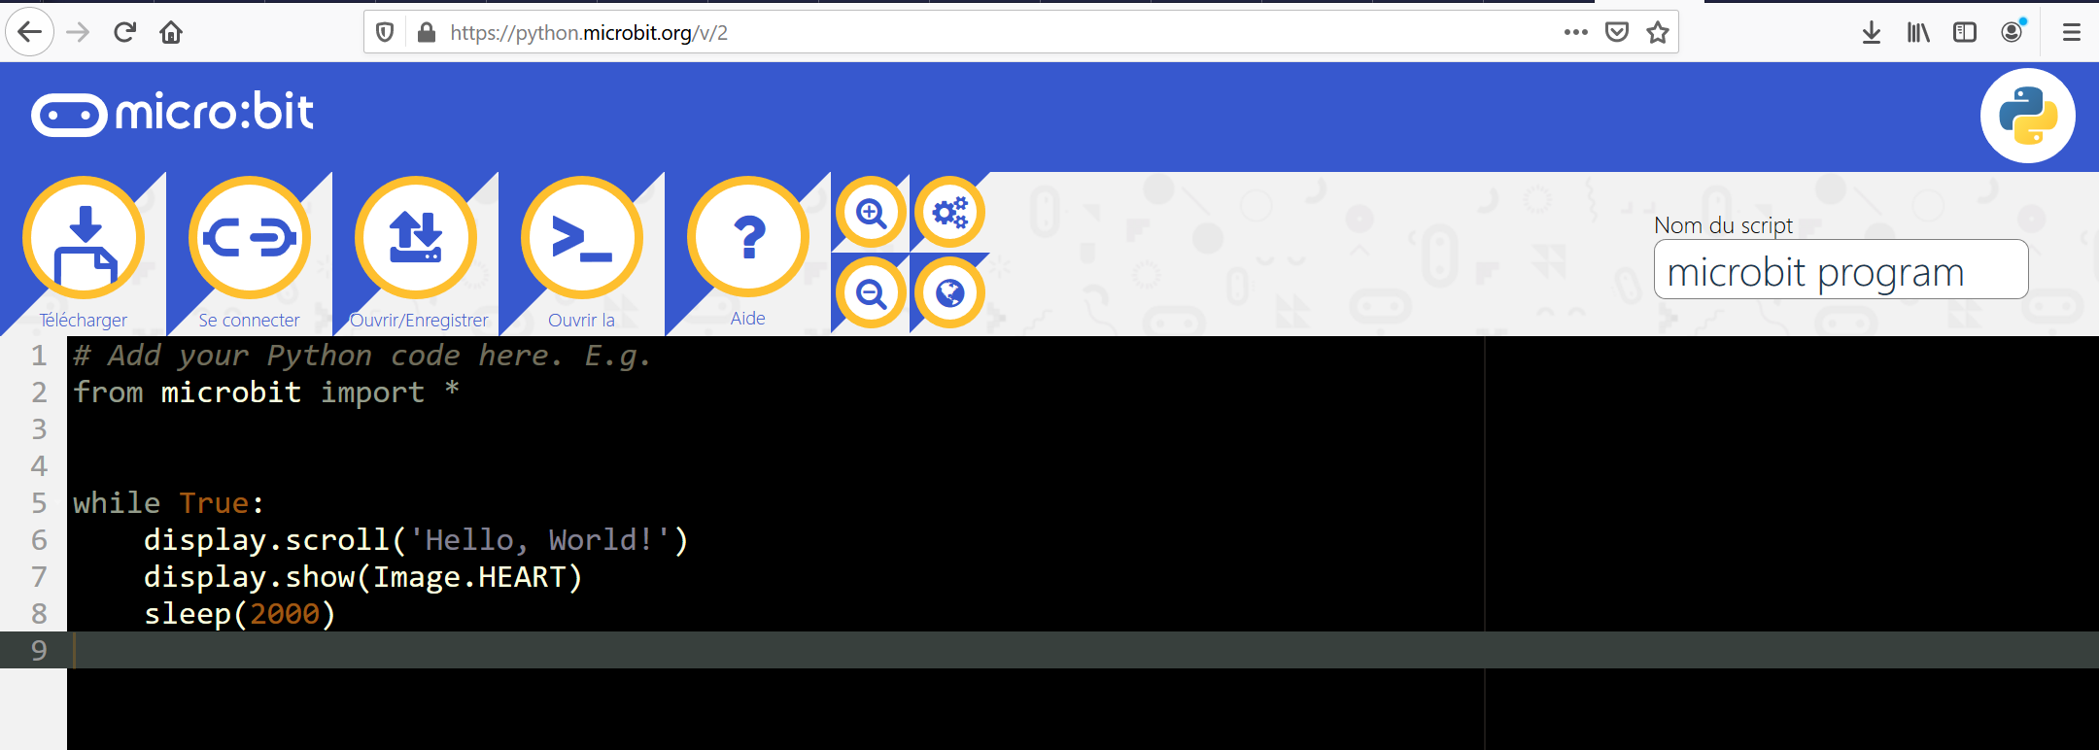
Les menus sont en anglais, mais en cliquant sur la petite icône en forme de planète, on peut sélectionner la langue française. Cela ne change rien au langage du code source qui utilisera toujours de l’anglais.
Une fois le code terminé, on clique sur le bouton « Télécharger ». Cela nous permet de télécharger un fichier avec l’extension .hex qu’il faut ensuite déposer sur la clé USB de la microbit. Le programme démarre ensuite automatiquement.
L’inconvénient de cet outil est qu’il nécessite une connexion internet.
Attention, certaines fonctionnalités nécessitent d’utiliser le navigateur Chrome.
Méthode 2 : le logiciel mu
Ce logiciel est disponible à l’adresse suivante : https://codewith.mu/en/download
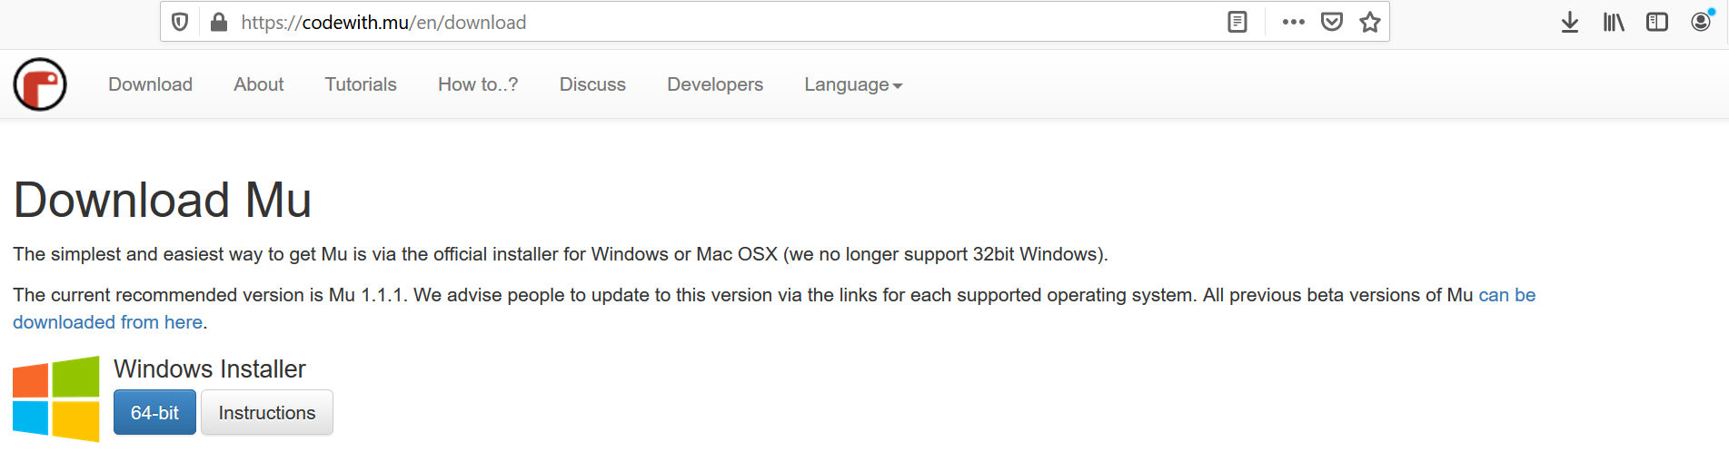
Le téléchargement et l’installation prennent un peu de temps. Une fois installé, on trouve le raccourci vers « Mu Editor » dans le menu de Windows.
Attention : la première fois qu’on utilise ce logiciel, il faut patienter au moins un quart d’heure. Après cela, chaque fois qu’on veut le lancer, il faut attendre une petite minute tout de même.

Au premier démarrage, il faut choisir le mode de fonctionnement :
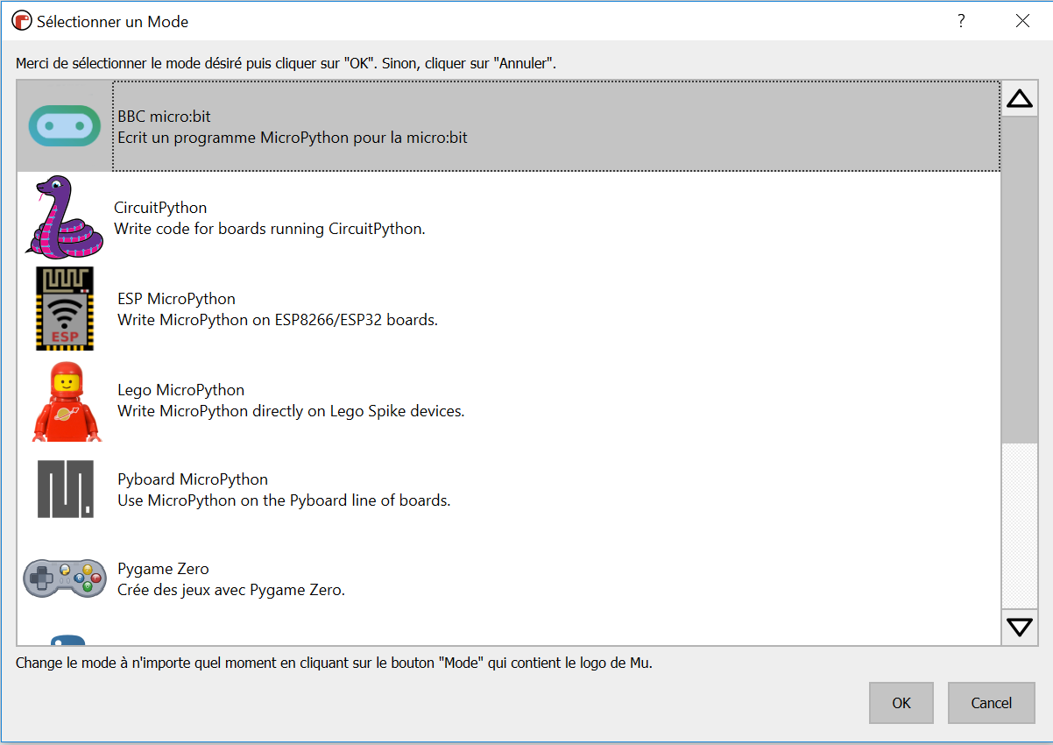
On constate que le logiciel peut être utilisé avec les cartes ESP8266 et ESP32, avec des dispositifs Lego, ou simplement pour créer des jeux avec pygame sur PC ou encore écrire n’importe quel programme en python 3. Nous utiliserons le mode BBC micro:bit.
La langue est automatiquement détectée par le logiciel. Les menus sont donc directement en français.
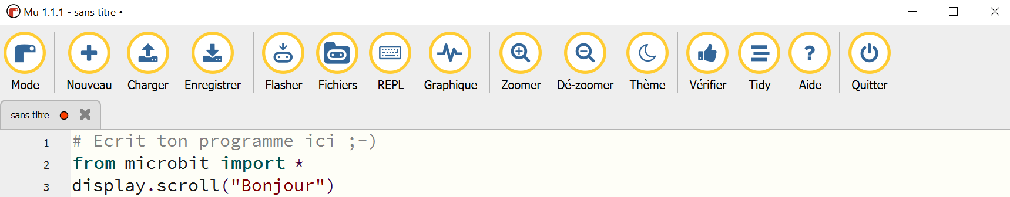
Le bouton « Flasher » permet d’envoyer directement le programme à la carte sans autre opération.
Ce logiciel est un peu long à lancer, mais il offre beaucoup plus de possibilités que l’outil officiel.

Remarque :
Quelle que soit la méthode utilisée, un programme pour micro:bit doit toujours commencer par :
from microbit import *
Sans cela, on n’aura pas accès aux fonctions spécifiques de la carte.
- Simulation de la carte
Comme il ne sera pas toujours possible de programmer la carte réelle (soit parce que l'on n'en aura pas assez, soit parce que vous aurez à coder à la maison), on sera amené à utiliser une simulation.
Le simulateur est disponible à l'adresse : https://create.withcode.uk/
Ce simulateur est capable de faire tourner n'importe quel programme python, pas seulement pour la carte micro:bit.
Pour lancer un programme, il suffit de cliquer sur ou de faire Ctrl+Entrée.
Pour avoir accès à la simulation de la micro:bit, votre programme doit commence par :
from microbit import *
En lançant un programme avec seulement ce code, vous verrez apparaître une simulation de la carte :
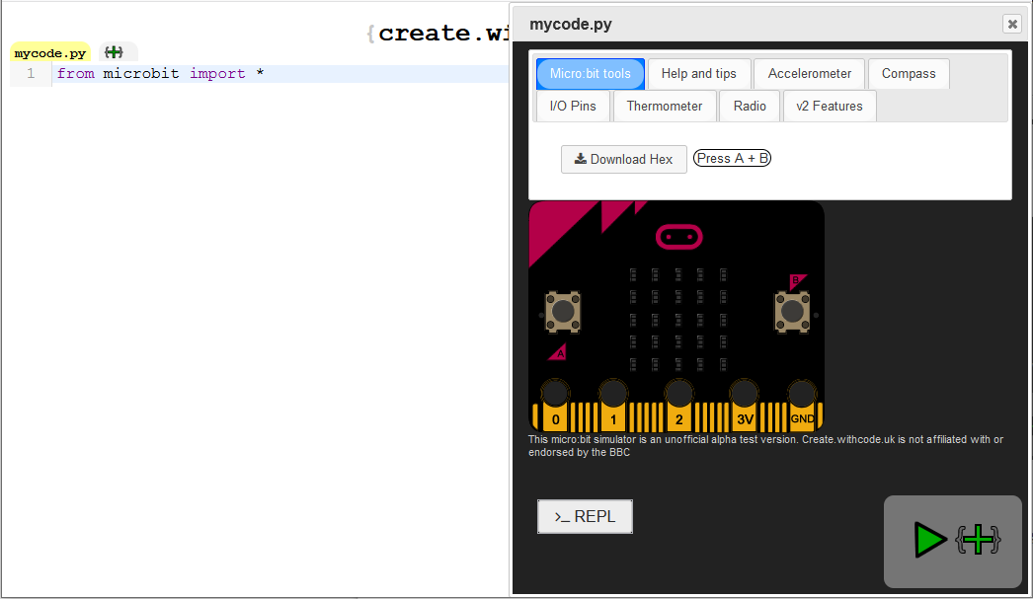
Il est possible de cliquer sur les boutons A et B pour appuyer dessus. Si l'on veut appuyer sur les deux simultanément, on utilise le bouton « Press A+B »,
- Bonjour le monde
Lorsque l'on programme une nouvelle machine ou que l'on débute avec un langage de programmation, on commence généralement par apprendre à dire bonjour. Une fois qu'un informaticien a réussi à faire dire « Hello World ! » à sa machine, il peut tout lui faire faire.
Dans le cas de la carte micro:bit, bien que l'on puisse faire :
print("Bonjour le monde !")
on ne verrait rien se passer car le texte serait envoyé sur le port série de la carte et ne serait visible que depuis un ordinateur connecté sur ce port série avec un logiciel adapté.
Nous allons utiliser la matrice de leds de la carte pour nous afficher ce texte. Pour cela, nous allons utilisée la fonction show du module display (affichage) :
display.show("Bonjour le monde !")
Les lettres s'affichent une après l'autre. Ce n'est peut être pas très agréable. Si vous préférez, il existe aussi la fonction scroll pour faire défiler le texte.
display.scroll("Bonjour le monde !")

Ces deux fonctions seront utiles pour afficher du texte dans nos futurs projets.

- Prise en main de l'affichage
La notice du module display est disponible (seulement en anglais), ici :
https://microbit-micropython.readthedocs.io/en/latest/display.html

Remarque : comme nous commençons notre programme par : from microbit import *, nous n'avons pas besoin d'écrire microbit.display mais seulement display.

Etudiez la notice de la fonction scroll pour que le défilement du texte recommence quand on arrive à la fin du texte.
- Quel code faut-il écrire pour faire défiler le message "Bonjour le monde !" en activant les répétitions ?
display.scroll("Bonjour le monde !", loop = True)
- Choisissez un pixel sur la matrice de leds et un niveau de luminosité entre 0 (éteint) et 9 (allumage maximal) :
Coordonnées du pixel choisi : x=1, y=3
Niveau de luminosité choisie : 5
- Quel code faut-il écrire pour allumer le pixel choisi au niveau de luminosité voulu ?
display.set_pixel(1,3,5)

- Insérez une capture d'écran du résultat ci-dessous :
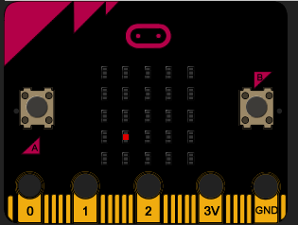

La notice montre qu'il est possible d'afficher des images :
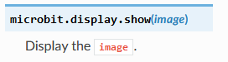
Vous pourrez trouver quelques images prédéfinies ici :
https://microbit-micropython.readthedocs.io/en/latest/image.html#attributes
La documentation du module Image vous permet de créer vos images, de les modifier, de les combiner, etc.… Vous pouvez la consulter ici :
https://microbit-micropython.readthedocs.io/en/latest/image.html

- Ecrivez différents programmes pour comprendre comment :
- - afficher une image prédéfinie,
from microbit import *

display.show(Image.FABULOUS)
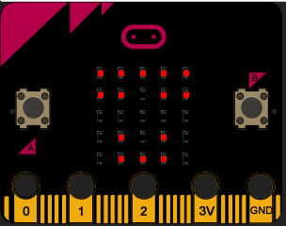
- - afficher une image de votre création,
from microbit import *

bulle = Image("34643:"
"47874:"
"68986:"
"47874:"
"34643")

display.show(bulle)
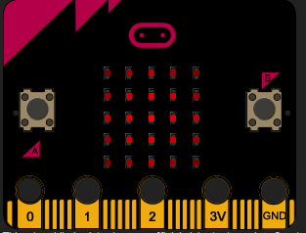
- - afficher alternativement plusieurs images.
from microbit import *

# On crée une liste des images à afficher
anim = [ Image.CLOCK1, Image.CLOCK2, Image.CLOCK3, Image.CLOCK4, Image.CLOCK5, Image.CLOCK6, Image.CLOCK7, Image.CLOCK8, Image.CLOCK9, Image.CLOCK10, Image.CLOCK11, Image.CLOCK12 ]

display.show(anim)

- Utilisation des boutons
Le capteur le plus simple à utiliser dans notre simulation est un bouton. Il en existe deux : A et B.
- En vous aidant du tutoriel disponible ici :
- https://microbit-micropython.readthedocs.io/fr/latest/tutorials/buttons.html
- et de la documentation sur le module Button, disponible ici :
- https://microbit-micropython.readthedocs.io/fr/latest/button.html
- Écrivez un programme qui affiche 1 quand le bouton A est pressé et 0 quand aucun bouton n'est pressé.
- from microbit import *

- while True: # Boucle infinie
- if button_a.is_pressed():
- display.show("1")
- else: # Sinon
- display.show("0")

- display.scroll("terminé") # Jamais exécuté
- Améliorez votre programme pour afficher 2 quand le bouton B est pressé et 3 quand les deux boutons sont pressés simultanément.
- Un projet utilisant le thermomètre
La fonction temperature() permet de connaître la température du processeur.
On souhaite réaliser un dispositif permettant de contrôler le respect de la chaîne du froid : des aliments conservés au froid ne doivent pas être exposés à une température trop élevée. Si cela arrive, on risque une intoxication alimentaire en les consommant.
Le simulateur nous permet de régler la température mesurée par la carte :
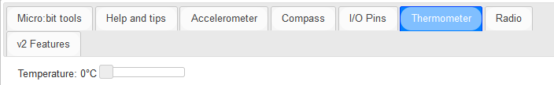
On peut la régler entre 0 et 100 °C.
On réglera la température à 0°C avant de lancer le programme.
On souhaite afficher Image.HAPPY tant que la température ne dépasse pas 5°C. Dès que la température dépasse 5°C, on veut afficher Image.SAD et continuer à l'afficher, même si la température redescend ensuite en-dessous de 5°C.
- Ecrivez un programme effectuant cette alerte de rupture de la chaîne du froid et rédigez en parallèle un compte-rendu de votre démarche (Quelles ont-été les différentes évolutions de votre programme ? Comment vous-êtes vous adapté lorsque vous n'avez pas obtenu le résultat voulu ? Quelles aides êtes-vous allé consulter?).
- On estime qu'une rupture de la chaîne du froid durant moins de 30 secondes n'est pas un problème. Pour mesurer le temps écouler, vous aurez besoin du module utime :
- https://microbit-micropython.readthedocs.io/en/latest/utime.html
- Ecrivez une nouvelle version de votre programme qui ne déclenche l'alerte que si la température dépasse 5°C pendant plus de 30 secondes. Expliquez votre démarche et les essais effectués dans votre compte-rendu.
- On veut encore améliorer le programme. Cette fois, on veut pouvoir afficher la température la plus basse mesurée depuis le début du programme en appuyant sur le bouton A. On veut pouvoir voir la température la plus élevée enregistrée en appuyant sur B et on veut réinitialiser ces valeurs en appuyant sur A et B en même temps.
- Ecrivez une troisième version de votre programme pour réaliser cet objectif. Expliquez votre démarche dans le compte-rendu.

